Artículos científicos

Importancia de la programación para estudiantes de Informática Administrativa a nivel superior
Importance of programming for students of Administrative Informatics at a higher level

Patricia Delgadillo Gómez
Universidad Autónoma del Estado de México, México
pdelgadillog@uaemex.mx
https://orcid.org/0000-0001-7871-4925
Adriana Mercedes Ruiz Reynoso
Universidad Autónoma del Estado de México, México
amruizr@uaemex.mx
https://orcid.org/0000-0003-4294-2912

Resumen
El presente estudio es de tipo descriptivo porque pretende medir una muestra de estudiantes de la licenciatura en Informática Administrativa del Centro Universitario UAEM Ecatepec, el cual tiene un corte cuantitativo porque se caracteriza en recolectar, procesar y comprobar la información, los datos se recolectan a través de una encuesta online con la finalidad de compartir el enlace a la encuesta con la finalidad de visualizar y analizar en tiempo real.
El objetivo primordial fue analizar las habilidades de la programación en la profesión, de los estudiantes de segundo, cuarto, sexto y octavo semestre de dicha licenciatura, con la finalidad de verificar si tienen la capacidad de resolver de problemas con algoritmos, utilizando algún lenguaje de programación para valorar la transformación de la propia enseñanza siendo fundamental en las organizaciones para resolver problemas y porque requieren sistemas de información, sitios web, desarrollo de software y aplicaciones creadas a partir de código para realizar sus funciones, la programación es fundamental para mejorar el progreso tecnológico.
Palabras clave: programación, capacitación, software, habilidades, aprendizaje.
Abstract
This study is descriptive because it intends to measure a sample of students of the Bachelor's Degree in Administrative Informatics from the UAEM Ecatepec University Center, which has a quantitative cut because it is characterized in collecting, processing and verifying the information, the data is collected through of an online survey in order to share the link to the survey in order to view and analyze in real time.
The main objective was to analyze the programming skills in the profession, of the students of the second, fourth, sixth and eighth semesters of said degree, in order to verify if they have the ability to solve problems with algorithms, using some language of programming to assess the transformation of teaching itself being fundamental in organizations to solve problems and because they require information systems, websites, software development and applications created from code to perform their functions, programming is essential to improve progress technological.
Keywords: programming, training, software, skills, learning.
Fecha Recepción: Enero 2021 Fecha Aceptación: Junio 2021

Introducción
Es importante considerar que la programación en estudiantes de informática administrativa es un enlace intermedio entre la enseñanza de la teoría y la práctica curricular, el cual implica descubrir la complejidad, este mecanismo tiene en cuenta que el diseño no es una habilidad bien definida y los estudiantes pueden aprender a desempeñarse mecánicamente, pero necesitan una teoría como base fundamental para después entrar en acción para la práctica concreta.
Las instituciones educativas han insistido en el uso de las TIC (Tecnología de la Información y la Comunicación) con la finalidad de desarrollar habilidades y capacidades necesarias para desempeñarse en las organizaciones (Almirón y Porro, 2014)
Programar significa tener la práctica de construir, codificar un algoritmo para que pueda ser ejecutado por una computadora. Es decir, se desarrollan un conjunto de instrucciones de acuerdo con la sintaxis del lenguaje de programación a utilizar, que le indican a la computadora cómo hacer ciertas tareas. En la actualidad, la programación es fundamental como un lenguaje tecnológico (Bordes, 2020).

En el Diccionario Ilustrado Aristos se define la habilidad como: “Capacidad y disposición para una cosa. Cada una de las cosas que una persona ejecuta con gracia y destreza” (Aristos, 1985)
Según a Argüelles y Nagles, (2010) se puede entender una habilidad como un conjunto de procedimientos aprendidos que los estudiantes competentes realizan automáticamente y que, por lo tanto, son aplicadas inconscientemente. En este sentido, la habilidad es el grado de competencias de un sujeto concreto frente a un objetivo determinado, y su potencial para adquirir y manejar nuevos conocimientos y destrezas.
Las habilidades son rutinas cognitivas existentes y empleadas para facilitar la adquisición y producción del conocimiento; son las destrezas y procesos necesarios para realizar una tarea, además, son las facilitadoras del conocimiento al ser las responsables de adquirirlo y recuperarlo para utilizarlo posteriormente (Reed, 2007). Asimismo, las habilidades se diferencian de otras destrezas, por ejemplo: “fluidez, rapidez, automaticidad, simultaneidad y conocimiento” (Argüelles y Nagles, 2010).
En la formación inicial de profesores, el proceso de enseñanza aprendizaje constituye la vía fundamental para la adquisición de conocimientos, procedimientos, habilidades, normas de comportamiento y valores que le permitan al estudiante enfrentar su labor como profesor en cualquier nivel de educación. El reto se centra en enseñar al futuro profesor, además de los contenidos específicos de la ciencia en la que se forma, la pedagogía y la didáctica, el aprender a pensar, identificar sus procesos, descubrir sus errores, formular juicios, adoptar decisiones para actuar con independencia y libertad personal (Coloma y Tafur, 2000).

Programación
Se encuentra involucrada en el desarrollo de industrias bien sean de entretenimiento y comunicaciones hasta las compañías en la industria musical, siendo todas estas desarrolladoras de software. El uso de los programas va desde la simple aplicación utilizada por un estudio de fotografía para editar sus tomas hasta los encargados de la edición de libros. (Pujades, 2017).
En el informe sobre educación presentado a la UNESCO en 1996, indica que los cuatro pilares en los que se basa la educación son:

- Aprender a conocer, actividad más tradicional de la enseñanza a través de la transmisión de conocimientos del profesor al alumno, aunque complementada con nuevos aspectos.
- Formarse a hacer, visión práctica de la misma, mediante la capacitación del estudiante para enfrentarse a determinadas tareas.
- Desarrollar la comprensión del otro y los valores del pluralismo y la percepción de las formas de interdependencia sin renunciar a las propias ideas.
- Educarse a ser, supone el desarrollo de la personalidad, de la autonomía personal, del juicio y de la responsabilidad.
Desde un punto de vista, nada mejor para un estudiante de Informática inicie con la asignatura de introducción a la programación para desarrollar esta habilidad. Es importante incidir en que la forma de impartir la asignatura repercutirá drásticamente en el desarrollo del pensamiento computacional en los estudiantes.
Es fundamental entender el pensamiento como un conjunto de habilidades, ya que esto subraya dos elementos que consideramos clave desde una perspectiva educativa: que el pensamiento se puede aprender y enseñar, por lo tanto, es mejorable a partir de la práctica en situaciones adecuadas; y que el pensamiento no es una entidad única, sino que incluye habilidades diversas.
Es importante considerar las características del pensamiento y su relación con las habilidades. Águila (2014), a partir de una revisión, normaliza las características del pensamiento, considerando particularmente aquellas que pueden trabajarse claramente en el aula. Para la autora, el pensamiento:
- Infiere, supone, analiza y evalúa.
- Emite juicios, razona, reflexiona.
- Busca soluciones, toma decisiones.
- Opina, argumenta.
- Construye, conceptualiza.
- Procesa, describe, interpreta, agrupa y ordena, categoriza.

¿Por qué es importante programar?
Hoy en día en el área de informática se ha visualizado un avance trascendental en la industria, investigación, medicina, gestión de negocios, comunicaciones, control de procesos, aplicaciones, herramientas de multimedia, en este sentido es necesario crear personal capaz de enfrentar retos en las organizaciones como futuros profesionistas, desempeñándose como analista programador creando software siendo entusiastas en la tecnología.
La industria del software ha vencido a todas las demás industrias. Año tras año, miles de puestos vacantes en programación hacen de los programadores uno de los recursos humanos más valiosos de toda la industria. Pero este no es el único factor que hace que el aprendizaje de la codificación sea importante.
La programación siempre ha sido la razón por la que la tecnología ha podido evolucionar de la forma en que la descubrimos hoy, gracias a la creatividad, así como la originalidad para resolver problemas y automatizar tareas con la ayuda de computadoras, permitiendo el desarrollo de inventos que facilitan la vida de todas las personas siendo un proceso en el que una serie de instrucciones se codifican en un determinado lenguaje y ​​luego se decodifican para ser ejecutado por el sistema informático con la finalidad de resolver diversas problemáticas, considerando las siguientes variables: el constante progreso de la tecnología aplicado a cualquier ámbito profesional
el desarrollo de capacidades resolutivas, la amplia oferta de trabajo que ofrecen las organizaciones.
El Desarrollar un ciclo de vida para un sistema informático es importante porque permite el desarrollo y posterior ejecución del sistema de la organización y permite a las organizaciones o empresas comprender mejor los sistemas, por medio del análisis.
El ciclo de vida del desarrollo de sistemas (SDLC, Systems Development Life Cycle) es un enfoque por fases para el análisis y el diseño cuya premisa principal consiste en que los sistemas se desarrollan mejor utilizando un ciclo especifico de actividades del analista y el usuario.” (Kendall & Kendall 2012).
Según esta metodología el ciclo de vida de un Sistema creada por estos dos autores consta de siete partes: Cada fase se explica por separado, pero nunca se realizan como pasos aislados, más bien es posible que algunas actividades se realicen de manera simultánea, y algunas de ellas podrían repetirse como se muestra en la Imagen 1.

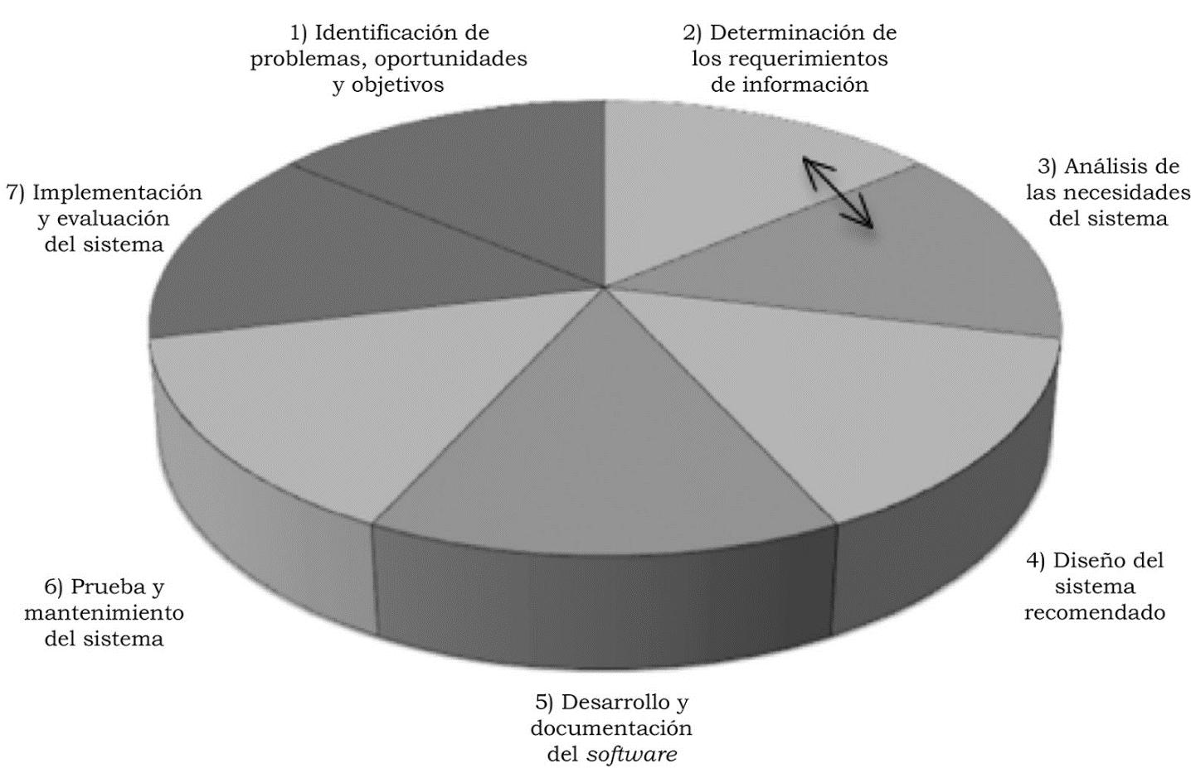
Figura 1: Ciclo de vida de un sistema

Fuente: extraída (Kendall & Kendall 2012)
- Identificación de problemas, oportunidades y objetivos: Se trabajará para lograr organización determine si el uso de sistemas de información ayudará a la organización a lograr sus objetivos.
- Determinación de los requerimientos de información: los usuarios involucrados, deberán estipular las necesidades de información dentro de una organización con la finalidad de aportar diversos instrumentos, los cuales incluyen: investigación de datos, muestreo, el estudio de los datos y formas utilizadas para la organización, la entrevista, los sondeos; la observación de la conducta de quien tomó las decisiones.
- Análisis de las necesidades del sistema: También es necesario analizar las decisiones estructuradas a tomar, estas decisiones son decisiones que pueden determinar condiciones, condiciones alternativas, acciones y reglas de acción.
- Diseño del sistema recomendado: Utilizar información previamente y especificar el diseño lógico del sistema de información, esta etapa incluye el diseño de los archivos o la base de datos que almacenará los datos solicitados por los tomadores de decisiones en la organización.
- Desarrollo y documentación del software: Entre las técnicas estructuradas utilizadas para el diseño y documentación de software se encuentran: método HIPO, diagrama de flujo, diagrama de Nassi-Schneiderman, diagrama de Warnier-Orr y pseudocódigo, donde los requisitos de programación se transmiten al programador.
- Pruebas y mantenimiento del sistema: Cada sistema de información debe probarse antes de su uso, porque si se encuentran problemas antes de la operación, el costo será menor.
- Implantación y evaluación del sistema: Es la última etapa del desarrollo del sistema, esto incluye enseñanza para el usuario. Uno de los razonamientos fundamentales que debe satisfacerse, es que el futuro usuario utilice el sistema desarrollado.

Metodología
La presente investigación es de naturaleza descriptiva en la cual se elaboró diagnóstico sobre las habilidades de la programación en su profesión, solicitando a los estudiantes de la licenciatura en informática administrativa que lo respondieran en online, el cual se obtuvo una muestra de 96 alumnos de manera aleatoria simple de diferentes semestres, los datos se obtuvieron en un solo instante, siendo los datos de tipo descriptivo para reconocer, definir escenarios particulares, establecer la hipótesis, obtener opiniones, sugerencias que permitan perfeccionar la metodología en las prácticas, estableciendo nuevas estrategias de aprendizaje, la Metodología es abordada desde una investigación documental y descriptiva, a partir de datos cuantitativos obtenidos mediante un instrumento aplicado en forma general en los estudiantes.

Resultados
El cuestionario realizado a los universitarios de diferentes semestres de la Licenciatura en Informática Administrativa se observa lo siguiente:
Figura 2 habilidades en la programación
Fuente: Elaboración propia.
Se puede observar en la figura 2 la mayoría de los alumnos se sienten neutrales al programar y pocos son los que aun no se sienten preparados y que es importante porque la programación es una herramienta básica en el mundo en el que vivimos, lo que la convierte en una importante oportunidad laboral.
Figura 3 entusiasmo para programar

Fuente: Elaboración propia.
En esta pregunta observamos en la figura 3 los alumnos les gustan programar, pero aún no se sienten apasionados por programar, cuando la programación intenta comprender, crear y modificar software que ahora existe en miles de dispositivos.
Figura 4 el sentir de la programación

Fuente: Elaboración propia.
En la figura 4 los estudiantes en su mayoría si tienen la paciencia para programar, es una buena cualidad, ya que para programar se necesita mucha paciencia y concentración.
Figura 5 habilidades en programación
Fuente: Elaboración propia.
En la figura 5 los universitarios si han logrado relacionar las bases de datos con los programas gracias a los profesores y a su dedicación como estudiantes al comprender diversas problemáticas para desarrollar sistemas de información.

Figura 6 método en resolución de problemas
Fuente: Elaboración propia.
Los estudiantes, en base a la figura 6 se consideran preparados para diseñar una estrategia cuando se les presente algún problema en la programación, esto es importante, ya que, en la vida laboral, se les presentaran infinidad de problemas a resolver.
Figura 7 visión en la ejecución del programa

Fuente: Elaboración propia.
De acuerdo con la figura 7, si se les hace fácil resolver problemas utilizando algoritmos cuando programa, ya que un algoritmo es un conjunto de acciones que se utilizan para especificar la secuencia de operaciones que se realizarán para resolver el problema.

Figura 8 conocimiento de sintaxis
Fuente: Elaboración propia.
En la figura 8 a lo largo de su carrera han conocido el lenguaje de programación en el cual han practicado, de acuerdo con su plan curricular, La sintaxis de un lenguaje de programación se define como un conjunto de reglas que se deben seguir al escribir el código fuente de un programa para que se considere correcto para el lenguaje de programación. Los elementos estructurales básicos del programa son: Palabras reservadas (típicas de cada idioma).
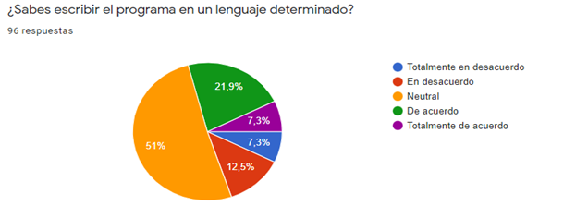
Figura 9 sintaxis en la programación
Fuente: Elaboración propia.

De acuerdo con los programas que han visto y han practicado durante sus clases saben escribir, resolver problemas comunes que se les presentan cuando quieren ejecutar un problema con se observa en la figura 9.

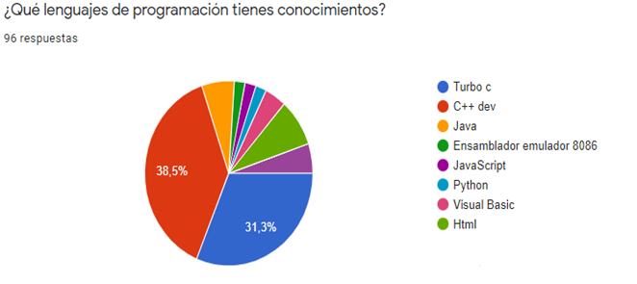
Figura 10 conocimiento de lenguajes de programación
Fuente: Elaboración propia.
Como observamos en la figura 10, los estudiantes dominan 2 lenguajes de programación ya que son los más comunes y con los que han trabajado en sus prácticas y en sus clases.

Figura 11 inquietud por aprender lenguajes de programación
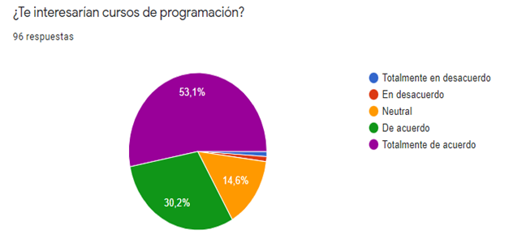
Fuente: Elaboración propia.
En la figura 11 observamos a los estudiantes si les interesa que la universidad impartiera más cursos de programación, a un costo accesible, ya que, para el campo laboral, entre más conocimientos tengas mayor será su probabilidad de encontrar trabajo.

Discusión
La competitividad que vivimos, en los puestos de trabajo bien remunerados, implican a los profesionales de Informática Administrativa recién egresados haber desarrollado y/o adquirido durante su formación profesional los conocimientos, competencias, actitudes y valores que les permitan incursionar con éxito en su vida laboral.
La programación hoy en día en la mayoría de las organizaciones intenta comprender, construir y modificar software que ahora existe en miles de dispositivos, y una de las principales actividades como licenciados en la licenciatura en Informática administrativa va relacionada con el desarrollo de software, que consiste en dar solución a problemas de procesamiento de información, por medio de la programación a diversas problemáticas que se presente utilizando un lenguaje de programación
Dentro del mapa curricular de la licenciatura en informática administrativa, existen diversas asignaturas en las cual pueden utilizar diversos lenguajes de programación para realizar sus proyectos, así como diseñar, implementar sistemas basados en lenguajes y tecnologías web que aporten soluciones tecnológicas buscando mejorar la eficiencia y eficacia de los sistemas de información en las organizaciones.
Es importante que los estudiantes comprendan con sus propios medios la estructura de la programación con la finalidad de gestionar sistemas de información mediante métodos de algoritmos, de programación con la finalidad de dar solución a problemáticas presentadas en la vida cotidiana, para entregar proyectos innovadores que optimicen los recursos tecnológicos de las empresas mediante el uso de nuevas tecnologías de la información.
De acuerdo con las resultas de la encuesta aplicada a los estudiantes la mayoría está interesado que la universidad imparta cursos de programación con la finalidad de poder tener más conocimiento y experiencia para poderse enfrentar a al campo laboral.

Conclusiones
La pandemia que vivenciamos desde el 2020 implicó nuevas adaptaciones a nuestra manera de vivir, surgiendo distintas plataformas o reinventándose las ya existentes. Mantener las clases de todos los niveles educativos, el trabajo remoto, el crecimiento de las compras online, la telemedicina, garantizar el entretenimiento, etc. Todas estas variantes representan oportunidades con las que los programadores se han tenido que enfrentar al comienzo del año para poder ofrecer los servicios indispensables de una manera diferente y eficiente.
Como se pudo observar las figuras anteriores en base a las respuestas de los compañeros universitarios, si hace falta más preparación por parte de docentes y empeño de los alumnos, el crear e impartir cursos de programación o buscar estrategias para facilitar el aprendizaje en los diferentes lenguajes de programación y con el uso apropiado de las herramientas o aplicaciones tecnológicas. Para que dichos egresados puedan aprovechar al máximo las herramientas, aplicaciones que nos ofreces las tecnologías, así como un mayor compromiso educativo que permita formar a más jóvenes y adultos en el área de tecnología y así respaldar la creciente demanda laboral.

Futuras Líneas de Investigación
Las derivaciones de la investigación, así como el análisis documental sobre la misma, sugieren una serie de líneas de investigación futura sobre lo relacionado con la formación de Docentes y alumnos del Centro Universitario UAEM Ecatepec, reestructuración o actualización de los programas de estudio, ya que hasta el momento se han realizado en el 2003 y 2018 llevándose acabo cada cinco años, el cual se sugiere por lo menos cada generación, porque los avances tecnológicos y los dispositivos electrónicos más utilizados como Tablet, teléfono móvil, ordenadores de mesa y portátil han generado nuevas formas de mejorar sus operaciones, permitiendo que una gran cantidad de actividades y avances tecnológicos antes inimaginables se lleven a cabo a través de ellos, no solo por los dispositivos antes mencionados, sino por la responsabilidad de darles vida y funciones específicas.
Es importante que los docentes utilicen herramientas tecnológicas y lenguajes de programación actualizados en las organizaciones como es Java, JavaScript, C#, C++, PHP,Python, Perl, Swift, Rust, R, que son los programas más demandados y mejor pagados.
Establecer competencias y habilidades en los profesionales, con valores y actitudes, así como los recursos con los que cuenta o podría utilizar para desempeñarse en el campo laboral de manera satisfactoria.

Referencias
Águila, E. (2014). Habilidades y estrategias para el desarrollo del pensamiento crítico y creativo en alumnado de la Universidad de Sonora. (Tesis de doctorado). Universidad de Extremadura, España.
ALONSO C. y GALLEGO D. (1996): Formación del profesor en tecnología educativa. En GALLEGO D., ALONSO M. y CANTÓN I. (Coords): Integración curricular de los recursos tecnológicos. Barcelona.
Antúnez, y otros. (1992): Del Proyecto Educativo a la Programación de Aula.
Barcelona. Graó.
Almirón, M. E. y Porro, S. (2014). Las TIC en la enseñanza: un análisis de casos. Revista Electrónica de Investigación Educativa, 16(2), 152-160. https://redie.uabc.mx/redie/article/view/341
Argüelles, D. y Nagles, N. (2010). Estrategias para promover procesos de aprendizaje autónomo. Bogotá: Editorial Universidad EAN.
Bordes, M. (2020). La programación como herramienta indispensable de la actualidad. Ada ITW.
Cabrera, J. M. (2015). Programación informática y robótica en la enseñanza básica. Revista Avances en Supervisión Educativa.
Castellanos, A., Sánchez, C. y Calderero, J. F. (2017). Nuevos modelos tecnopedagógicos.
Competencia digital de los alumnos universitarios. Revista Electrónica de Investigación Educativa.
Coloma, C. R. y Tafur, R. M. (2000). Sobre los estilos de enseñanza y de aprendizaje.
Del valle, Sagrario y García, Mª Jesús (2005). Cómo programar en educación física paso a paso. Barcelona.
Diccionario ilustrado (1985), Aristos de la Lengua Española. Ciudad de La Habana. Editorial Científico Técnico.
Kendall & Kendall. (2012). Análisis y Diseño de Sistemas, Estado de México: Pearson.
Pujades, N. (2017). La importancia de la programación en Latinoamérica. Scratch School.
Reed, S.K. (2007). Cognition. Theory and applications (7th ed.). Belmont, CA: Thomson Wadsworth.
Tecnología, P. M. (2018). ¿Por qué es importante aprender a programar? Agencia de Noticias San Luis.

